实验名称：静态路由的配置
实验台号： | 实验时间：
实验小组：张楷
实验目的：
•理解路由器的工作原理；
•掌握路由器的基本操作。

实验环境说明：装有eNSP的PC。
实验拓扑：
图 1实验拓扑
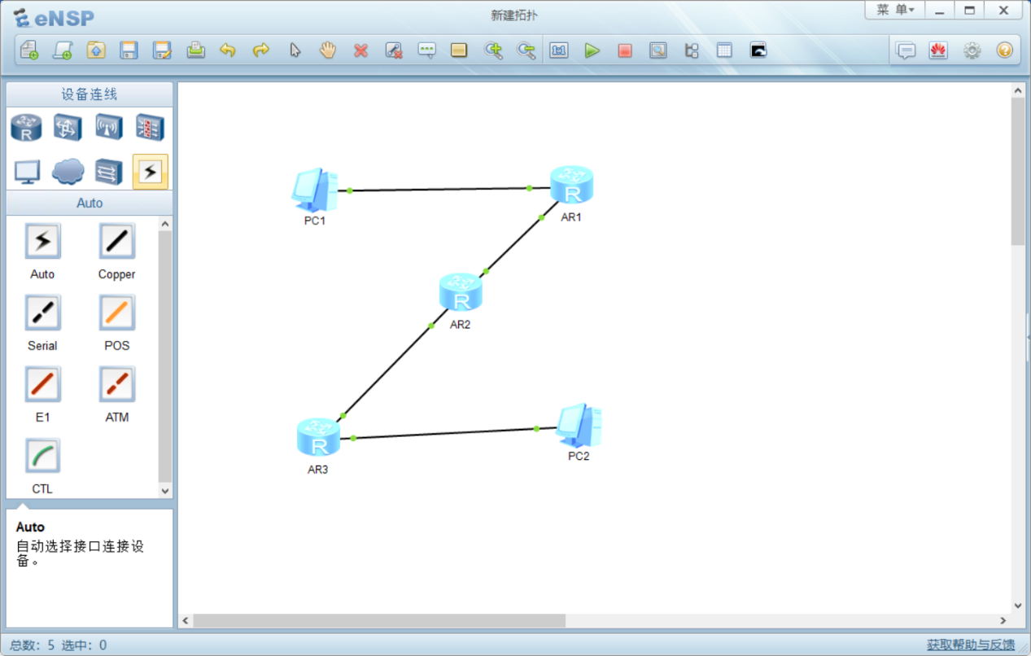

实验过程、步骤（可另附页、使用网络拓扑图等辅助说明）及结果：
- 基本配置
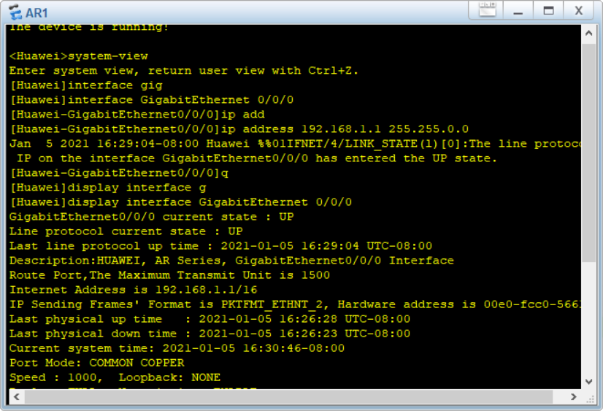
- 路由器端口IP地址配置，首先在AR1的千兆端口1处配置192.168.1.的IP地址，且掩码为255.255.255.0.
图 2配置路由器端口IP地址
- 对另一端口和其他两个路由器的两个端口作相似配置。
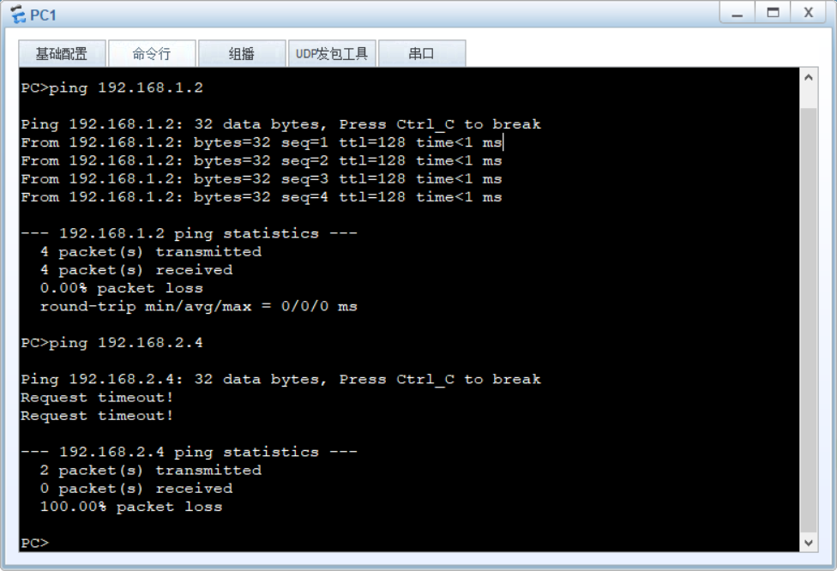
- 在PC1处进行连通测试，发现可以与本机IP连通，但不能与PC2连通。
图 3PC0连通测试
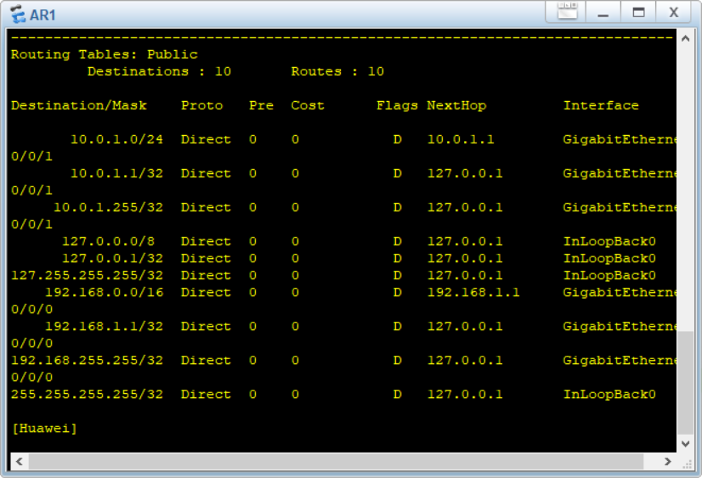
- 经过测试，发现可与网关连通，因此查看AR1转发表。发现没有PC2所在子网可达性信息。
图 4AR1转发表
- 使用静态路由实现PC0和PC1之间的通信。
- 在AR1上配置静态路由，添加通往AR2的路由。
图 5AR1中添加路由
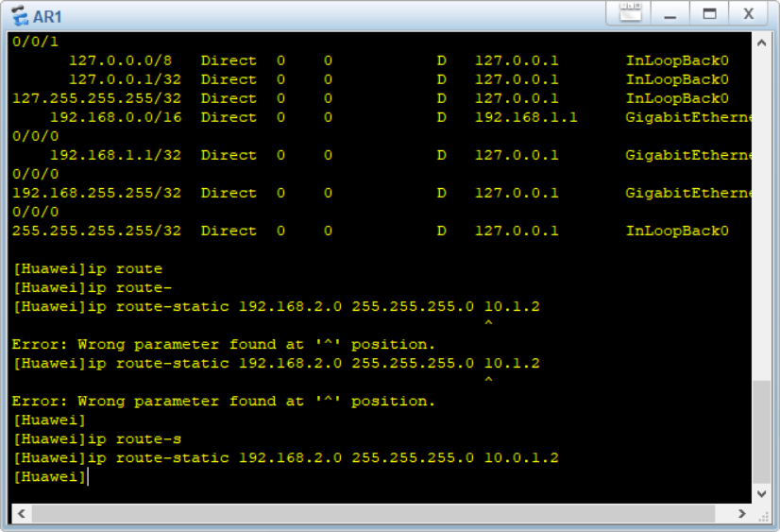
- 在AR2和AR3中进行相似操作。

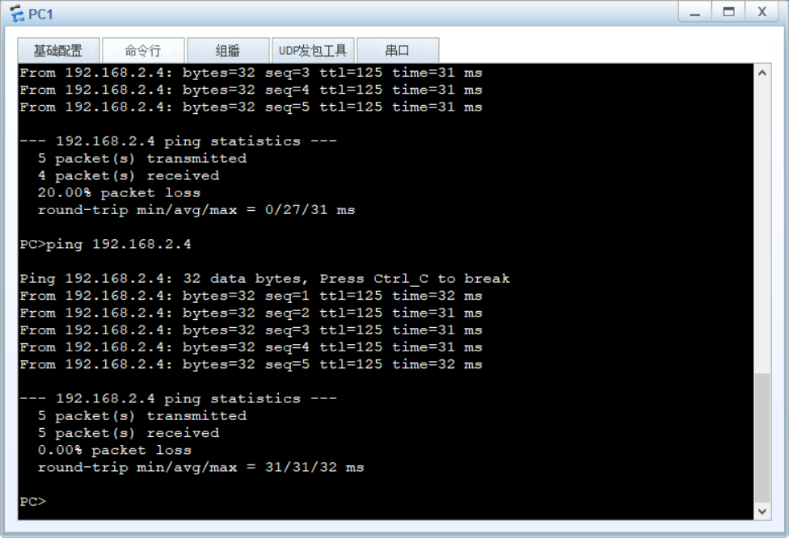
- 检查PC1和PC2之间的连通性，发现已经可以连通。
图 6检查连通性
- 实现全网增加连通可靠性
- PC1和AR2的端口连通性实验中发现，并不能连通。
图 7PC1与AR2端口连通性实验
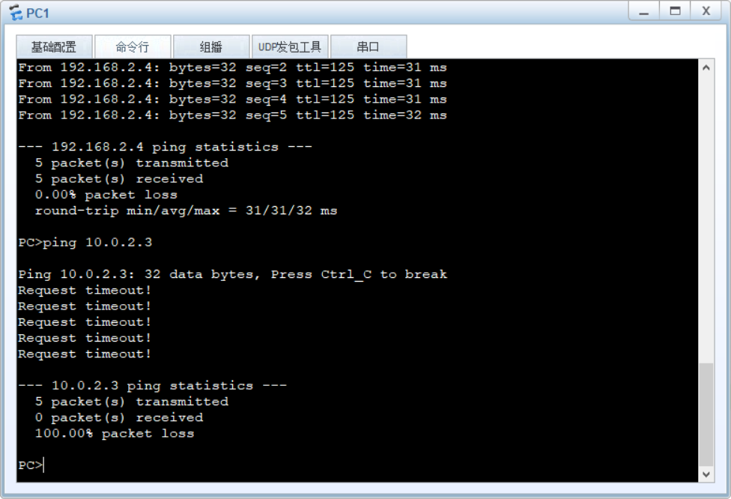

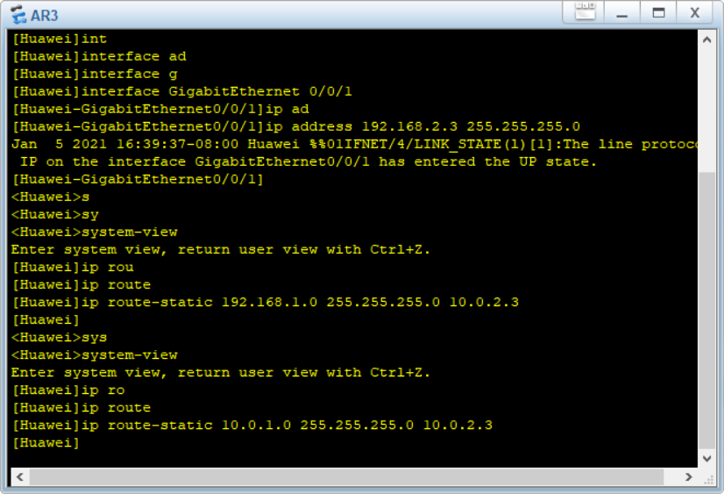
- 在AR1和AR3中增加路由条目。
图 8在AR3中添加路由图条目
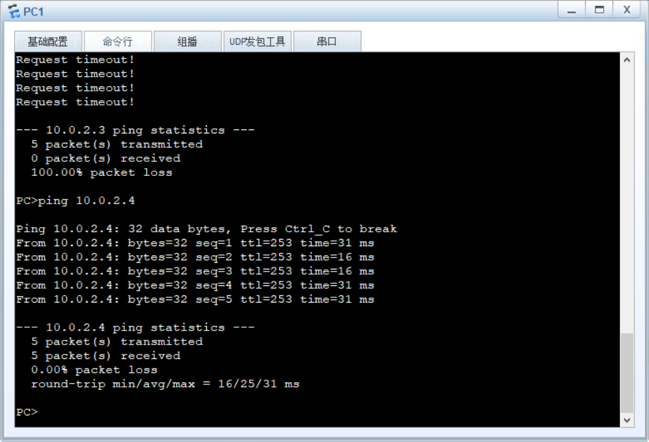
- 重新测试，发现可连通。
图 9连通性测验

- 使用默认路由来简化路由配置。
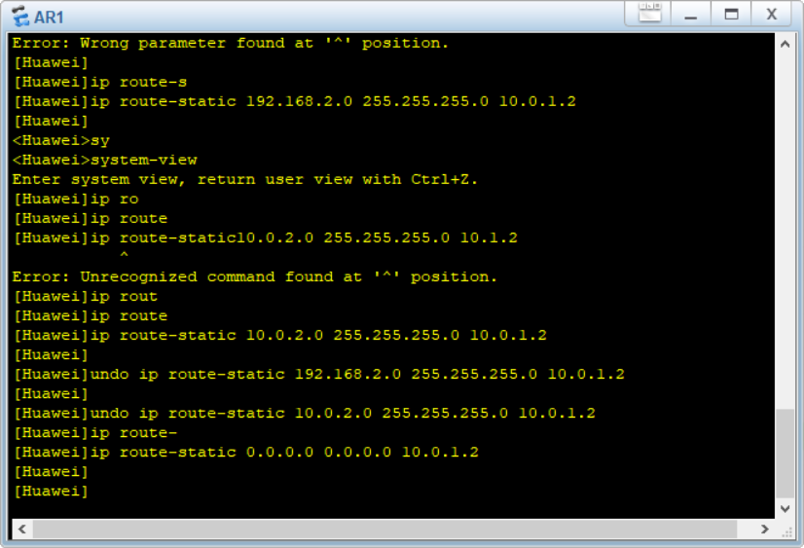
- 在AR1删除静态路由，并配置默认路由。
图 10配置默认路由

实验总结（遇到的问题及解决办法、体会）：
明白了静态路由如何设置，了解了路由器的大致工作原理和基本操作

器材、工具领用及归还负责人： 张楷 | 实验记录人：（签名）张楷
实验执笔人：（签名）张楷 | 报告协助人：（签名）张楷
小组成员签名：（签名）
张楷
验收人： | 成绩评定：

